Инвестиционная площадка № 67-10-26
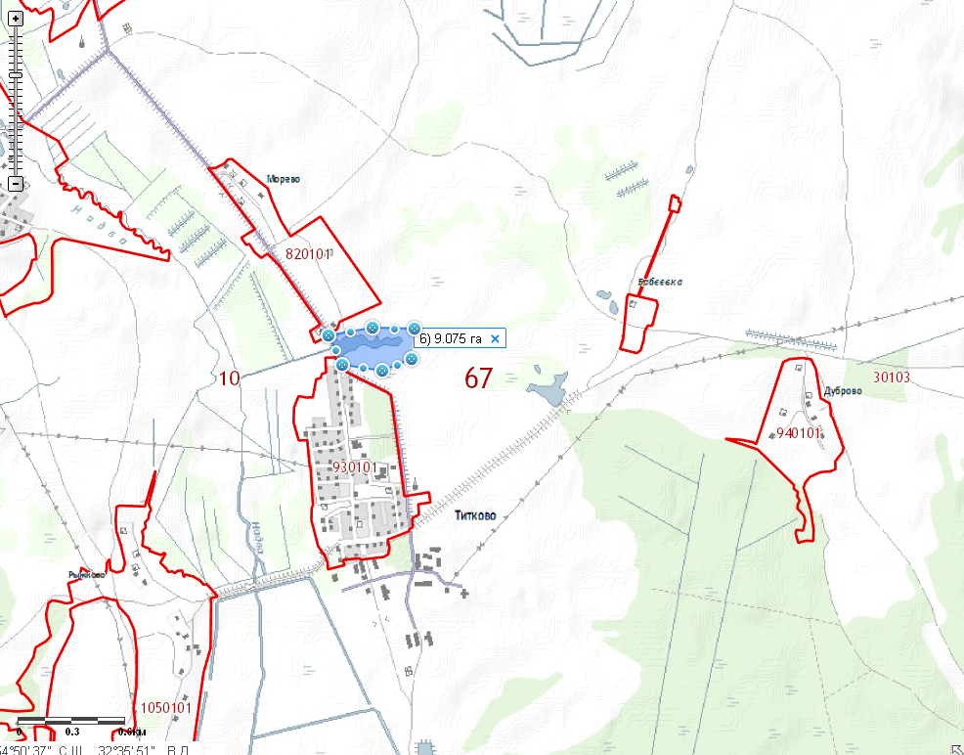 | 1. Месторасположение:  - Смоленская область, Кардымовский район,  д. Титково;  - расстояние до г. Москвы: 390 км;  - расстояние до г. Смоленска: 42 км;  - расстояние до п. Кардымово-15 км.  2. Характеристика участка:  - площадь – 9 га, водная гладь ~ 1,5 га;  - категория земель – земли населенных пунктов;  - форма собственности – собственность не разграничена.  3. Подъездные пути:  - в 7 км от автодороги «Смоленск – Вязьма - Зубцов»  - в 32 км от автодороги «Москва - Минск»  4. Инженерные коммуникации:  - газоснабжение –;ориентировочное расстояние 0,5 км  - электроснабжение –ориентировочное расстояние 3,5 км;  - водоснабжение – точка подключения ~ 0,3-0,4 км.  5. Условия предоставления:  - аренда  - покупка.

